E ora le élite si mettano in gioco
Come il mondo si è diviso e come l’era digitale ha amplificato la rabbia di chi non si sente parte del Game.
Alessandro Baricco
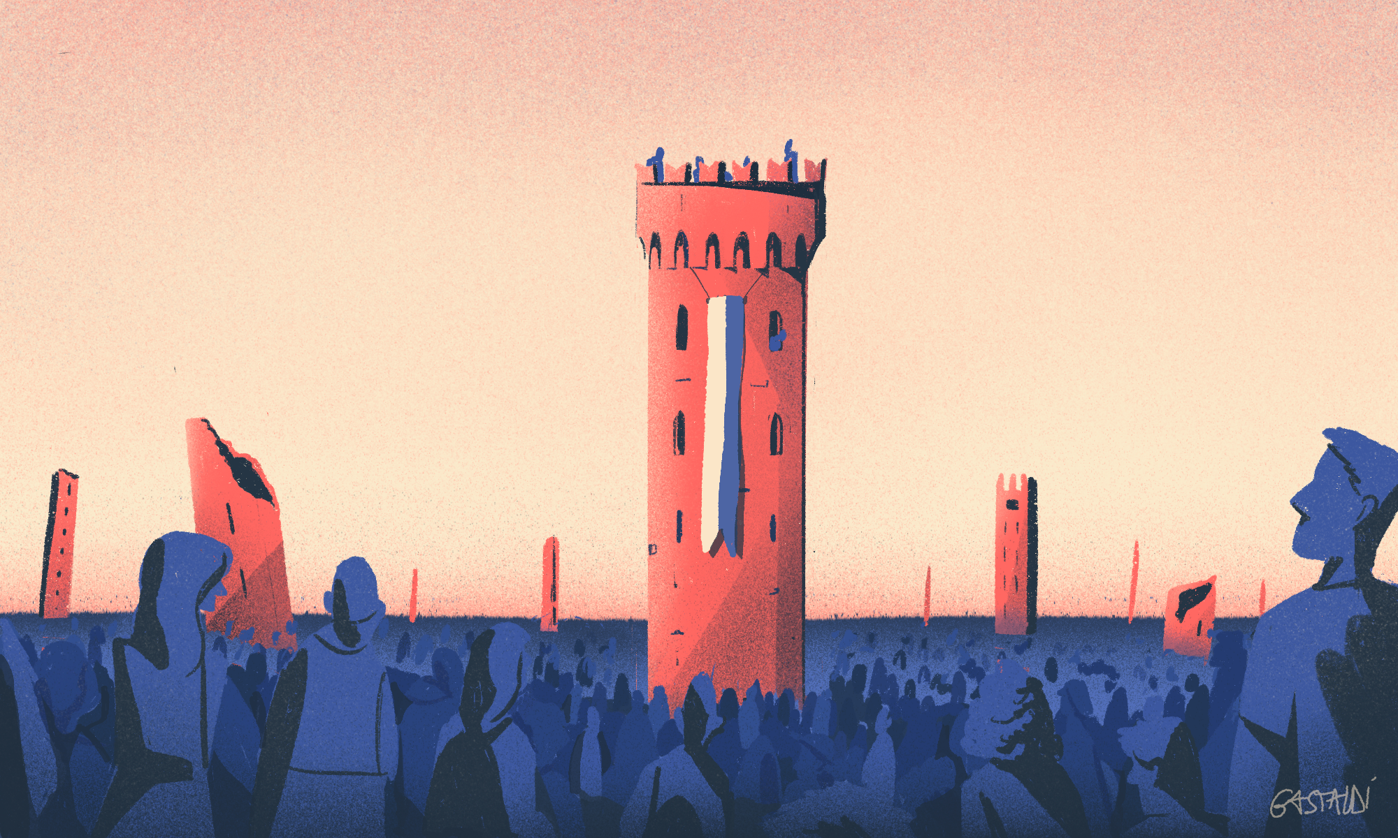
Illustrazione di Giovanni Gastaldi / dieci04
Questo articolo è uscito originariamente su «la Repubblica» dell’11 gennaio 2018.

«There is no Alternative»
M. Thatcher
Dunque, riassumendo: è andato in pezzi un certo patto tra le élites e la gente, e adesso la gente ha deciso di fare da sola. Non è proprio un’insurrezione, non ancora. È una sequenza implacabile di impuntature, di mosse improvvise, di apparenti deviazioni dal buon senso, se non dalla razionalità. Ossessivamente, la gente continua a mandare — votando o scendendo in strada — un messaggio molto chiaro: vuole che si scriva nella Storia che le élites hanno fallito e se ne devono andare.
Come diavolo è potuto succedere?
Capiamoci su chi sono queste famose élites. Il medico, l’insegnante universitario, l’imprenditore, i dirigenti dell’azienda in cui lavoriamo, il Sindaco della vostra città, gli avvocati, i broker, molti giornalisti, molti artisti di successo, molti preti, molti politici, quelli che stanno nei consigli d’amministrazione, una buona parte di quelli che allo stadio vanno in tribuna, tutti quelli che hanno in casa più di 500 libri: potrei andare avanti per pagine, ma ci siamo capiti. I confini della categoria possono essere labili, ma insomma, le élites sono loro, son quegli umani lì.
Sono pochi (negli Stati Uniti sono uno su dieci), possiedono una bella fetta del denaro che c’è (negli Stati Uniti hanno otto dollari su dieci, e non sto scherzando), occupano gran parte dei posti di potere. Riassumendo: una minoranza ricca e molto potente.
Osservati da vicino, si rivelano essere, per lo più, umani che studiano molto, impegnati socialmente, educati, puliti, ragionevoli, colti. I soldi che spendono li hanno in parte ereditati, ma in parte li guadagnano ogni giorno, facendosi un mazzo così. Amano il loro Paese, credono nella meritocrazia, nella cultura e in un certo rispetto delle regole. Possono essere di sinistra come di destra.
Una sorprendente cecità morale — mi sento di aggiungere — impedisce loro di vedere le ingiustizie e la violenza che tengono in piedi il sistema in cui credono. Dormono dunque sereni, benché spesso con l’ausilio di psicofarmaci.
Forti di questo andare per il mondo vivono in un habitat protetto che ha poche interazioni con il resto degli umani: i quartieri in cui vivono, le scuole a cui mandano i figli, gli sport che praticano, i viaggi che fanno, i vestiti che indossano, i ristoranti in cui mangiano: tutto, nella loro vita, delimita una zona protetta all’interno della quale quei privilegiati difendono la loro comunità, la tramandano ai figli e rendono estremamente improbabile l’intrusione, dal basso, di nuovi arrivi. Da quell’elegante parco naturale, tengono per i coglioni il mondo. Oppure, volendo: lo tengono in piedi. Se non addirittura: lo salvano.
Ultimamente ha preso piede la prima versione. Ed è lì che è saltato quel tacito patto di cui parlavamo, e che descriverei così: la gente concede alle élites dei privilegi e perfino una sorta di sfumata impunità, e le élites si prendono la responsabilità di costruire e garantire un ambiente comune in cui sia meglio per tutti vivere. Tradotto in termini molto pratici descrive una comunità in cui le élites lavorano per un mondo migliore e la gente crede ai medici, rispetta gli insegnanti dei figli, si fida dei numeri dati dagli economisti, sta ad ascoltare i giornalisti e volendo crede ai preti. Che piaccia o no, le democrazie occidentali hanno dato il meglio di sé quando erano comunità del genere: quando quel patto funzionava, era saldo, produceva risultati. Adesso la notizia che ci sta mettendo in difficoltà è: il patto non c’è più.
Ha iniziato a traballare una ventina d’anni fa, ora si sta sbriciolando. Lo sta facendo più in fretta dove la gente è più sveglia (o esasperata): l’Italia, ad esempio. La gente qui ha iniziato a non fidarsi neanche più dei medici, o degli insegnanti. Quanto al potere politico, prima lo ha affidato a un super-ricco che odiava le élites (trucco che poi gli americani avrebbero copiato), poi ha provato un’ultima volta con Renzi, scambiandolo per uno che non c’entrava con le élites: alla fine ha decisamente stracciato il patto e se n’è andata direttamente a comandare. Cos’è che li ha fatti così arrabbiare?
Una prima risposta è facile: la crisi economica. Intanto le élites non l’avevano prevista. Poi hanno tardato ad ammetterla. Infine, quando tutto ha iniziato a franare, hanno messo al sicuro se stesse e hanno rimbalzato i sacrifici sulla gente. Possiamo dire, ripensando alla crisi del 2007–2009 che sia accaduto veramente questo? Non lo so con certezza, ma è vero che la percezione della gente è stata quella. Dunque, superata l’emergenza, la gente si è presentata a regolare i conti, per così dire.
È andata, letteralmente, a riprendersi i propri soldi: il reddito di cittadinanza, o il cancellamento delle cartelle di Equitalia, non sono altro che quello. Non sono politica economica o visioni del futuro: sono riscossione crediti.
La seconda ragione è più sofisticata e l’ho veramente capita solo quando mi son messo a studiare la rivoluzione digitale e ho scritto The Game. La riassumerei così. Tutti i device digitali che usiamo quotidianamente hanno alcuni tratti genetici comuni che vengono da una certa visione del mondo, quella che avevano i pionieri del Game. Uno di questi tratti è decisamente libertario: polverizzare il potere e distribuirlo a tutti. Tipico esempio: mettere un computer sulla scrivania di tutti gli umani. Potendo, nelle tasche di ogni umano. Fatto. Non va sottovalutata la portata della cosa. Oggi, con uno smartphone in mano, la gente può fare, tra le altre cose, queste quattro mosse: accedere a tutte le informazioni del mondo, comunicare con chiunque, esprimere le proprie opinioni davanti a platee immense, esporre oggetti (foto, racconti, quello che vuole) in cui ha posato la propria idea di bellezza. Bisogna essere chiari: questi quattro gesti, in passato, potevano farli solo le élites. Erano esattamente i gesti che fondavano l’identità delle élites. Nel Seicento, per dire, erano forse qualche centinaio le persone che in Italia potevano farli. Ai tempi di mio nonno, forse qualche migliaio di famiglie. Oggi? Un italiano su due ha un profilo Facebook, fate voi.
Così - occorre capire - il Game ha abbattuto delle barriere psicologiche secolari, allenando la gente a sconfinare nel terreno delle élites e togliendo alle élites quei monopoli che la rendevano mitologicamente intoccabile. È chiaro: da lì in poi la situazione prometteva di diventare esplosiva.
Non sarebbe forse successo niente se non fosse per un altro tratto del Game, una sua imprecisione fatale. Il Game ha ridistribuito il potere, o almeno le possibilità: ma non ha ridistribuito il denaro. Non c’è nulla, nel Game, che lavori a una ridistribuzione della ricchezza. Del sapere, della possibilità, dei privilegi, sì. Della ricchezza, no. La dissimmetria è evidente. Non poteva che ottenere, alla lunga, una rabbia sociale che è dilagata silenziosamente come un’immensa pozzanghera di benzina. Devo aver già detto che poi la crisi economica ci ha tirato un fiammifero dentro. Acceso.
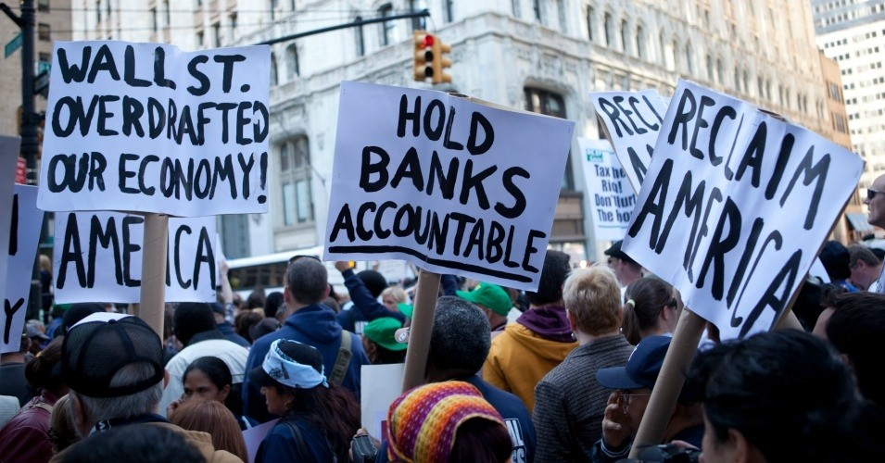 (via)
Dopo, quel che è successo lo sappiamo. Ma non sempre lo vogliamo veramente sapere. Riassumo io, per comodità. La gente, senza perdere un certo aplomb, si è recata a prendere il potere; perfino in modo composto, ma con una sicurezza di sé e un’assenza di timore reverenziale che da tempo non si vedeva. Lo ha fatto, per lo più, votando. Cosa? Il contrario di quello che suggerivano le élites. Chi? Chiunque non facesse parte delle élites o fosse odiato dalle élites. Quali idee? Qualsiasi idea che fosse l’opposto di cosa avevano in mente le élites. Semplice, ma efficace. Posso fare un esempio sgradevole che però riassume bene la situazione? L’Europa.
Quella dell’unità europea è chiaramente un’idea forgiata dalle élites. Di certo non l’ha chiesta la gente, scendendo in strada e invocandola a gran voce. È un’intuizione di pochi illuminati che si può facilmente spiegare così: spaventata da cosa era riuscita a combinare nel ’900, e incalzata dalle due grandi potenze americana e sovietica, l’élite europea ha capito che le conveniva piantarla lì con questa lotta selvaggia e secolare, tirare giù le frontiere e formare un’unica forza politica ed economica.
Naturalmente non era un piano di facilissima realizzazione. Per secoli l’élite aveva lavorato a costruire il sentimento nazionalista, di cui aveva avuto bisogno per affermarsi, e perfino l’odio per lo straniero, che le era stato utile quando si era trattato di menar le mani: adesso bisognava smontare tutto, e invertire il senso di marcia.
Prima le erano serviti milioni di soldati, adesso le servivano milioni di pacifisti. Gente che aveva da poco finito di sgozzarsi l’un l’altro con la baionetta in mano avrebbe dovuto trasformarsi in un unico popolo, con una moneta comune e un’unica bandiera: non proprio un passeggiata. Per questo, con indubbia abilità, l’élite impose un modello di unità europea che potremmo definire ad alta drammaticità: una volta fatta, l’unità doveva diventare irreversibile.
Bruciarono le navi alle spalle, per evitare che alla gente (o magari anche alle frange dissidenti delle élites) potesse venire voglia di tornare indietro. Non lo avrebbero fatto perché era tecnicamente impossibile farlo. Se alla gente veniva qualche dubbio, il metodo era la pazienza: su «Le Monde Diplomatique» (non esattamente un organo di informazione populista) mi è accaduto di leggere, recentemente, una bel riassuntino che mi permetto di copiare e incollare qui:
“Nel 1992, i Danesi hanno votato contro il trattato di Maastricht: sono stati obbligati a tornare alle urne. Nel 2001 gli Irlandesi hanno votato contro il trattato di Nizza: sono stati obbligati a tornare alle urne. Nel 2005 i Francesi e gli Olandesi hanno votato contro il trattato costituzionale europeo (Tce): gliel’hanno poi imposto con il nome di Trattato di Lisbona. Nel 2008 gli Irlandesi hanno votato contro il trattato di Lisbona: sono stati obbligati a tornare alle urne. Nel 20015, il 61,3% dei Greci ha votato contro il piano di austerità di Bruxelles: gli è stato inflitto lo stesso”.
Impressionante litania, bisogna ammetterlo. Dice che un piano B non c’era. There Is No Alternative. Il tratto limpidamente elitario dell’Europa Unita si è rafforzato quando, fatta l’Europa, si è sedimentato il sistema di potere europeo: le istituzioni, gli organi di governo, e perfino le personalità deputate a governare.
Difficile immaginare qualcosa che renda meglio l’idea di un’élite magari sapiente ma lontana, irraggiungibile, detentrice di ragioni e numeri incomprensibili, e scarsamente consapevole della vita reale della gente. Non è escluso che nel frattempo facciano anche molte cose a favore della gente: ma certo la loro prima funzione sembra essere quella di ricordare in modo definitivo che il pianoforte c’è chi lo suona e chi lo porta su per le scale, e a suonarlo, qui, è l’élite.
Così, nell’istante in cui ne ha avuto basta del patto, la gente si è voltata verso di loro, subito: l’Europa era il simbolo più evidente, era il bersaglio immediatamente visibile all’orizzonte. Aveva un’aura di invincibilità che però, si è scoperto il giorno dopo il referendum sulla Brexit, funzionava solo per le élites: per gli altri cittadini del Game, l’incantesimo si era spezzato. Potremmo dire, alla luce di tutto questo, che la gente è contro l’Europa? No, non potremmo veramente dirlo. Contro questa Europa, piuttosto, contro l’Europa come simbolo del primato delle élites, questo sì. Antieuropeista, oggi, significa più che altro anti-élite. Circola già la formuletta buona: l’Europa dei popoli. Non vuole dire niente ma vuol dire una cosa chiarissima: non è l’unità in sé che vogliamo spezzare, è l’unità voluta e gestita in quel modo dalle élites.
L’Europa è solo un esempio. Quel che sto cercando di dire è che soppesare l’opportunità di tutto ciò che la gente oggi sembra volere (che sia il ritorno alla Lira come la gogna della Società Autostrade o la libertà sui vaccini) è una perdita di tempo se non si legge in filigrana l’unica cosa che davvero la gente vuole: liberarsi delle élites. Il punto è quello, ed è lì che si ci si deve chinare e osservare bene, per quanto faccia schifo, o paura, o fatica. Perché è in quel preciso punto che si gioca una battaglia decisiva per il nostro futuro.
La prima cosa che accadrà di notare, volendo davvero andare a guardare là dentro, è come si è mossa l’élite una volta che si è trovata sotto attacco.
Si è irrigidita nelle proprie certezze allestendo rapidamente una narrazione che mettesse le cose a posto: la gente si era bevuta il cervello, probabilmente manovrata da una nuova generazione di leader privi di responsabilità, disposti a giocare sporco, e furbi nel rivolgersi alla pancia dei cittadini dribblandone l’eventuale intelligenza. Termini vaghi e inesatti come fake news, populismo, se non addirittura fascismo, sono stati ingaggiati per veicolare meglio il messaggio a etichettare sommariamente gli insorti. Sullo sfondo, una certezza: There Is No Alternative, ripetuta come un mantra, coltivata come un’ossessione, inflitta come una profezia e una minaccia.
Neanche per un attimo, sembrerebbe, l’élite si è fermata a chiedersi se per caso non avesse sbagliato da qualche parte, e in modo così marchiano da generare, a slavina, quel gran casino. Se l’avesse fatto, non le sarebbe stato poi così difficile registrare almeno tre fenomeni che a me, come a molti, sembrano di un’evidenza solare:
1. La sua idea di sviluppo e di progresso non riesce a generare giustizia sociale, distribuisce la ricchezza in un modo delirante, distrugge lavoro più di quanto riesca a generarne, lascia il centro del gioco a potenze economiche scarsamente controllabili, continua a essere fondata su un feroce controllo di intere zone deboli del pianeta e mette in serio pericolo la Terra, dimenticandosi che è la casa di tutti, non la discarica di pochi.
2. Le élites sono da tempo preda di un torpore profondo, una sorta di ipnosi da cui declinano un pensiero unico, allestendo raffinati teoremi il cui risultato è sempre lo stesso, totemico: There Is No Alternative. Si sarà notato che non reagiscono più a nulla, sono ipnotizzate da se stesse, hanno perso completamente contatto con la vita che fa la gente, spendono più della metà del tempo a contemplarsi e arredare i propri privilegi. Stanno arrestando la storia, e allevando degli eredi incapaci di pensare qualcosa di diverso dalle ossessioni dei padri.
3. Una sola volta, negli ultimi cinquant’anni, le élites hanno generato un pensiero alternativo: ed è stato quando le son sfuggiti alcuni contro-pensatori, più che altro tecnici, dalla cui eresia è poi nata l’insurrezione digitale. Dal loro torpore, le élites l’hanno registrata in ritardo, bollandola come una deriva commerciale di dubbio gusto e pensando di risolverla così. Era invece una rivoluzione che si proponeva di azzerare proprio loro, le élites novecentesche, e di sostituirle con una nuova élite, una nuova intelligenza, perfino una nuova moralità. Non ci hanno capito niente, e questo vuol dire che il Game è cresciuto tra le pieghe del loro potere, e a poco a poco le ha delegittimate, consegnandole alla gente quando ormai non avevano la forza per difendersi. Nel tempo in cui questo accadeva, l’unico riflesso brillante delle élites è stato usare il Game per fare soldi: che vendessero le reliquie del Novecento o finanziassero start up, si sono messi a vendere i biglietti per assistere alla propria condanna a morte. Strano modo di cavalcare la Storia.
Fai errori del genere e poi, con chi si presenta a staccarti la spina, pensi di cavartela dandogli del fascista?
Altrettanto interessante, va detto, è andare a vedere come si è mossa la gente, quando ha deciso di sfasciare il patto e fare da sola. Potenzialmente aveva davanti una sorta di nuovo orizzonte, immenso: ma si è fermata al primo passo, quello della resa dei conti pura e semplice.
Rimandati i sogni, sfoga risentimento. Incapace di futuro, recupera il passato. Si è scelta leader che le offrono una vendetta quotidiana e una retromarcia al giorno: è quello che sanno fare.
Non riescono a immaginare un granché, si limitano a cercare di correggere l’esistente ereditato dalle élites. Spesso non riescono nemmeno tanto a farlo, per incompetenza, scarsa attitudine al governo, improvvisa scoperta dei propri limiti, obbiettiva tostaggine del nemico e vertiginosa complessità del sistema. Ritrovano coraggio in un sorta di tono di voce che è divenuto il loro vero segno distintivo, un misto di schiettezza, aggressività, urlo da mercato e slogan pubblicitario. La gente lo trova rassicurante e ha finito per assumerlo come un modo di pensare: ci trova una sorta di intelligenza elementare che sostituisce alle raffinatezze e ai sofismi della riflessione delle élites il movimento limpido, diretto, vagamente virile, a suo modo puro, di uomini che finalmente vano diritti alle cose, smantellando vecchi trucchi e ipocrisie. La santificazione di questo modo di pensare - è necessario capire - è l’arma con cui la gente, oggi, sta sferrando l’aggressione più violenta alle élites: è la vera breccia che sta aprendo nelle loro mura difensive. Se passa quel modo di leggere il mondo, le élites sono spacciate. Finita la pacchia.
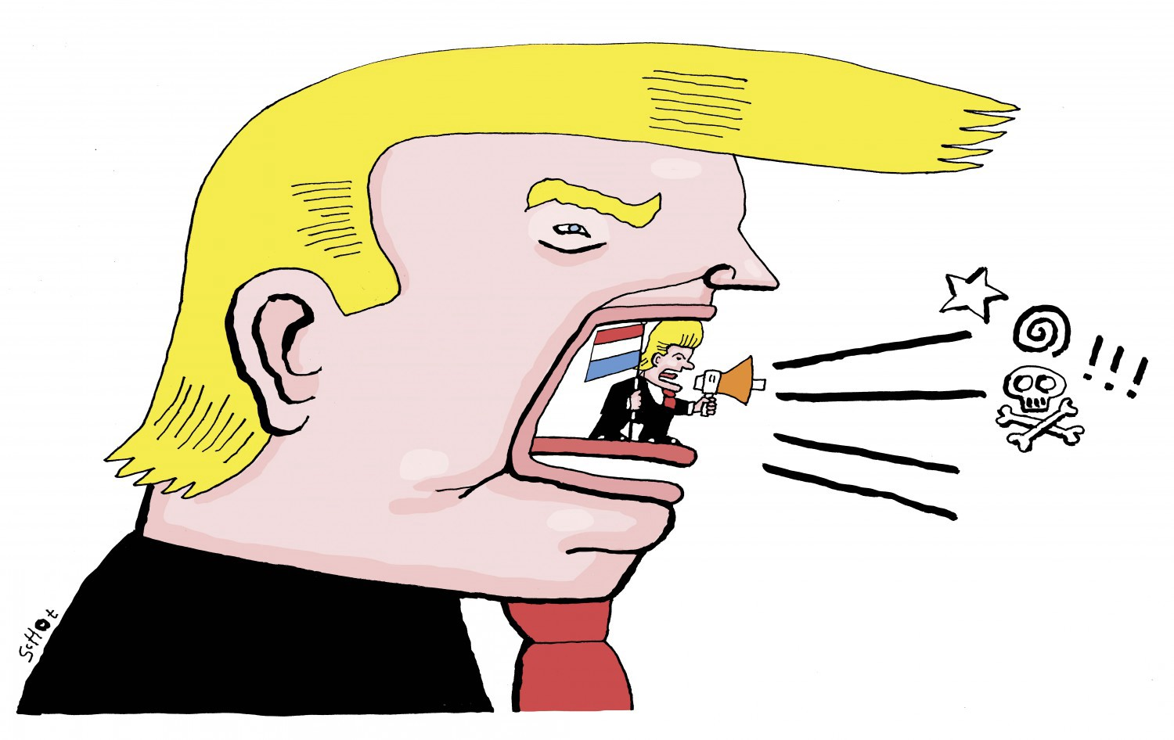 (via)
Il punto che a me, come a molti altri, risulta di un’evidenza solare è che una vittoria di questo genere avrebbe un prezzo devastante: non per le élites, chissenefrega, ma per tutti. Perché il mito di un accosto diretto, puro e vergine alle cose, opposto all’andatura decadente, complicata e anche un po’ narcisistica della riflessione colta, è una creatura fantastica che ci abbiamo messi secoli a smascherare: recuperarla sarebbe da dementi. Da un sacco di tempo abbiamo imparato che è meglio sapere molto delle cose prima di cambiarle, che è meglio conoscere molti uomini per capire se stessi, che è meglio condividere i sentimenti degli altri per gestire i nostri, che è meglio avere molte parole piuttosto che poche perché vince chi ne sa di più.
Abbiamo un termine per definire questo modo di difenderci dalla durezza feroce della realtà grazie all’uso paziente e raffinato dell’intelligenza e della memoria: cultura. Sostituirla con l’apparente chiarezza di un pensiero elementare, quasi una sorta di furbizia popolare, equivale a disarmarsi volontariamente e andare al massacro.
Voglio essere chiaro: ogni volta che ci facciamo bastare certe parole d’ordine di brutale semplicità, noi bruciamo anni di crescita collettiva spesi a non farci fottere dall’apparente semplicità delle cose: non noi élites, sto parlando di tutti quanti. Ci condanniamo a prendere cantonate colossali. Che so, considerare un’importante minaccia al nostro benessere l’ovvio transumare di un numero in fondo contenuto di umani da continenti che abbiamo stritolato e continuiamo a tenere per le palle. Cose così. Enormità. Alla fine, occorre registrare un fenomeno che a me, come a molti altri, sembra di una evidenza solare: la gente si sveglia ogni giorno per andare all’assalto della fortezza delle élites: e più lo fa, e più vince, più si fa del male.
Così attraversiamo tempi cupi, e siamo come terra in cui passano eserciti, saccheggiando. Nessuno sembra in grado di vincere, per cui è difficile vedere la fine. Ogni giorno che passa, diminuiscono le scorte: di forza, di bellezza, di rispetto, di umanità, perfino di umorismo. Niente che non abbiamo già vissuto, in passato: ma noi che non immaginavamo questo, è questo che dobbiamo proprio vivere? C’è qualcosa che possiamo fare, per cambiare l’inerzia di questa disfatta?
Che io sappia, ammettere che la gente ha ragione. Riprendere contatto con la realtà e accorgersi del casino che abbiamo combinato. Mettersi immediatamente al lavoro per ridistribuire la ricchezza. Tornare a occuparci di giustizia sociale. Staccare la spina alle vecchie élites novecentesche e affidarsi alle intelligenze figlie del Game: farlo con la dovuta eleganza ma con ferocia. Dare un significato nuovo a parole come progresso e sviluppo, quello che hanno è ormai avvelenato. Liberare le intelligenze capaci di portarci fuori dal pensiero unico del There Is No Alternative. Smetterla di dare alla politica tutta l’importanza che le diamo: non passa da lì la nostra felicità. Tornare a fidarci di coloro che sanno, appena vedremo che non sono più gli stessi. Buttare via i numeri con cui misuriamo il mondo (primo fra tutti l’assurdo Pil) e coniare nuovi metri e misure che siano all’altezza delle nostre vite. Riacquistare immediatamente fiducia nella cultura, tutti, e investire sull’educazione, sempre. Non smettere di leggere libri, tutti, fino a quando l’immagine di una nave piena di profughi e senza un porto sarà un’immagine che ci fa vomitare.
Entrare nel Game, senza paura, affinché ogni nostra inclinazione, anche la più personale o fragile, vada a comporre la rotta che sarà del mondo intero. Usarlo, il Game, come una grande chance di cambiamento invece che come un alibi per ritirarci nelle nostre biblioteche o generare diseguaglianze economiche ancora più grandi. Ritirare su tutti i muri che abbiamo abbattuto troppo presto; abbatterli di nuovo non appena tutti saranno in grado di vivere senza di loro.
Lasciare che i più veloci vadano avanti, a creare il futuro, riportandoli però tutte le sere a cenare al tavolo dei più lenti, per ricordarsi del presente. Fare la pace con noi stessi, probabilmente, perché non si può vivere bene nel disprezzo o nel risentimento.
Respirare. Spegnere ogni tanto i nostri device. Camminare. Smetterla di sventolare lo spettro del fascismo. Pensare in grande. Pensare.
Niente che non si possa fare, in fondo, ammesso di trovare la determinazione, la pazienza, il coraggio.
https://thecatcher.it/elite-game-baricco-91303a9ff352 14 gennaio 2019

